56 – Aktivitäten zur Sprachunterstützung in der Gemeinde oder dem Bezirk planen
Ziele: Unterstützung bei der Planung von Aktivitäten, die Flüchtlinge mit der lokalen Gemeinschaft in Kontakt bringen
Anmerkung: Es ist möglich, dass die Flüchtlinge, mit denen Sie arbeiten, das Gelände ihres Aufnahmezentrums nicht verlassen dürfen. Dies sollten Sie überprüfen, bevor Sie Aktivitäten planen.
1. Ein Ziel finden
Schreiben Sie eine Liste von Orten, die Sie in Ihrem Alltag üblicherweise aufsuchen, z. B.:
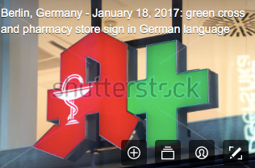 |  |  | 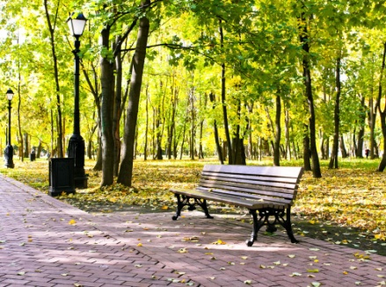
Apotheke | Supermarkt | Markt | Park
Konsultieren Sie das Internet und Lokalzeitungen, um Gratisveranstaltungen in Ihrer Nachbarschaft oder Stadt zu finden. Achten Sie auch auf Informationen auf Plakaten und Anschlägen auf der Straße. Schreiben Sie eine Liste samt Veranstaltungszeiten und -orten. Beispiele:
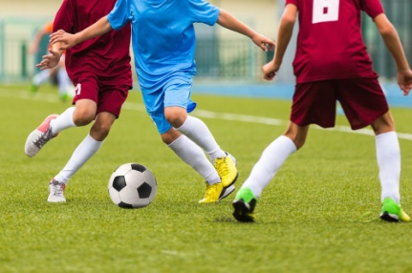 | 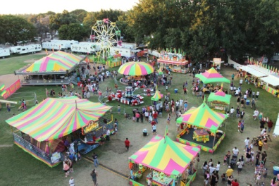 | 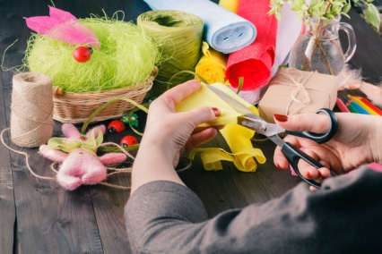 | 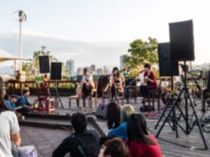
Sport | Jahrmärkte | Basteln | Musik
2. Den Ausflug planen
Besprechen Sie die folgenden Fragen mit Ihrer Gruppe von Flüchtlingen:
 | 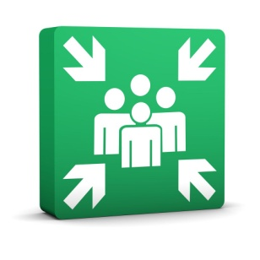
Wohin sollen wir gehen? | Wo sollen wir uns treffen? | Wann sollen wir uns treffen?
Wie kommen wir dorthin?
 | 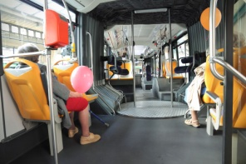 | 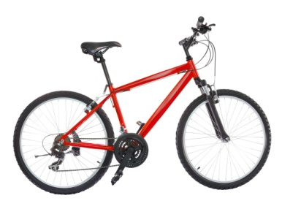 | ?
zu Fuß | mit dem Bus, mit der Straßenbahn oder U-Bahn | mit dem Fahrrad
Nützliche Phrasen für die Planung eines Ausflugs:
- Gehen wir zu ...?/ Können wir zu... fahren?
- Gute Idee! /Das machen wir!
- Lasst uns zu Fuß gehen/den Bus nehmen/... Sollen wir zu Fuß gehen?
- Wo sollen wir uns treffen? Wann sollen wir uns treffen?
- Ich werde mein Handy/eine Wasserflasche/einen Stadtplan/einen Schirm/... mitnehmen.
3. Sich vorbereiten – sprachliche Vorbereitung (siehe Abschnitt „Szenarien“ für die Sprachunterstützung)
Nützliche Phrasen für einen Ausflug zum Markt:
- Wie heißt das?
- Ich hätte gern einen halben Kilo/ein halbes Kilo ...
- Wie viel kostet das?
- Haben Sie ... /Wo bekomme ich ...?
- Darf ich ein Foto machen?
- Ja, bitte./Nein, danke.
- Preise (1 Euro 10).
- Namen von Obst- und Gemüsesorten
- Frisch
- Günstig
- Selbstgemacht, bio
- Möchten Sie das kosten?
Einige Vorschläge für Gespräche mit anderen Personen:
- Wir arbeiten gerade an einem Projekt in unserer Sprachlerngruppe.
- Dürfen wir Ihnen einige Fragen stellen?
- Dürfen wir das aufnehmen?
- Wie oft kommen Sie hierher?
- Was ist Ihr Lieblingsort in der Stadt?
- Was mögen Sie am Markt?
4. Nach dem Ausflug: das Erlebte festhalten (vielleicht auch inklusive Fotos oder anderen Erinnerungsstücken)
- Flüchtlinge, die schreiben können, könnten einen kurzen Bericht über den Ausflug oder ihre Eindrücke davon verfassen.
- Flüchtlinge, die sich gerade erst in der Zielsprache alphabetisieren, könnten anhand von Impulsen wie folgt Notizen machen:
Datum und Ort:
- Neue Worte und Ausdrücke, die Sie gehört haben:
- Dinge, die Sie gesagt haben/sagen wollten:
- Beschreiben Sie den Ort: Was war neu/anders? Was kannten Sie bereits?
- Würden Sie den Ort gern nochmals besuchen? Warum? Warum nicht?

